上 海 交 通 大 学 试 卷（ AB 卷答案）
（ 20_07_ 至 20_08_ 学年 第_2__学期 ）
- 选择题（40’，每题2’， 每题只有一个选项是正确的，请将答案写在题号前的括号里）

A卷： ABCDD ABCDC DACCA ADBCB

B卷： DCBDA DCBAB DDBBD DACAC

- 填空题（20’，每题2’）
- 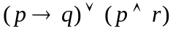的主析取范式为：
- 设解释I的论域为D = {1, 2}，个体常项a指定为D上的1，个体函数指定为：f(1) = 2，f(2) = 1。指定D上的谓词如下:P(1) = F，P(2) = T；Q (1, 1) = T，Q (1, 2) = T，Q (2, 1) = F，Q (2, 2) = F。那么，公式(∀x)(P(x)→Q(f(x), a))在解释I下的真值为____ T___________________________________。
- 如果用P 表示 “努力学习”, Q表示 “取得好成绩”, 那麽 “只有努力学习, 才能取得好成绩” 翻译成逻辑公式是__ Q→P 。
- 设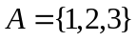，的一个覆盖为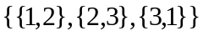。写出由该覆盖产生的相容关系
- 某学校260人学法语，208人学德语，160人学俄语，76人既学法语又学德语，48人既学法语又学俄语，62人既学德语又学俄语，三门都学的有30人，三门都不学的有150人。该校一共有
_622_学生
- 若集合A有m个元素，集合B有n个元素。则A到B的二元关系个数为___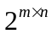__ __________
- 已知n个结点无向简单图G有m条边，则G的补图有 __(n(n-1)/2)-m 条边。
- 判断图(a)和图(b)是否同构（是或否）： 是 。
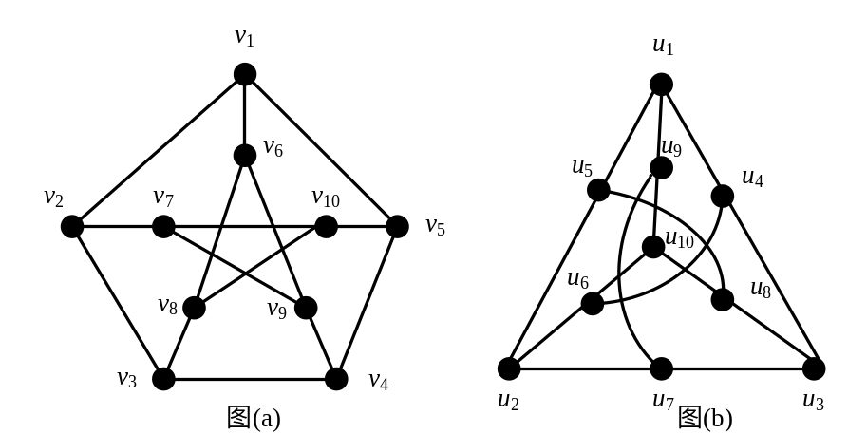

9. 在图(a)中是否存在哈密尔顿回路（是或否）： 否 。
10. 叶的权分别为 2，3，3，4，5，6，8 的最优二叉树带权路径总长为 84 。

三、(7') 任用一种推理方法证明：
方法一：反证法
(1) 附加条件引入（结论的否定）
(2) 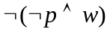 前提引入
(3) 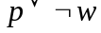 置换
(4)  (1)，(3)重言蕴涵
(5) 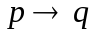 前提引入
(6) (4)，(5) 分离
(7) 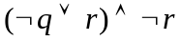 前提引入
(8) 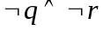 (7) 置换
(9) 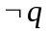 (8) 重言蕴涵
(11) 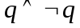 (6)，(9) 重言蕴涵
方法二：直接法
(1) 前提引入
(2) (1) 置换
(3) (2) 重言蕴涵
(4) 前提引入
(5) →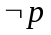 (4) 置换
(6) (3)，(5) 分离
(7) 前提引入
(8) 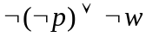 (7) 置换
(9) (6) (8) 重言蕴涵

四、(7') 任用一种推理方法证明：
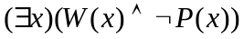
考虑公式G:

所以子句集为：
S = {}
归结推理过程如下：
(1) 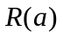 S
(2) 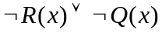 S
(3) 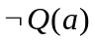 (1), (2)归结
(4) W(a) S
(5) 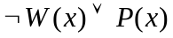 S
(6) 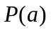 (4), (5)归结
(7) 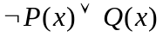 S
(8) 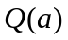 (6), (7)归结
(9) □ (3), (8)归结

五、(8') 设集合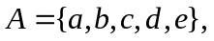上的二元关系
写出的关系矩阵，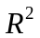的关系矩阵，证明是偏序关系，并画出哈斯图。
解：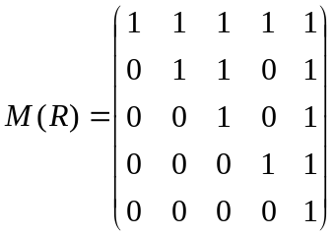
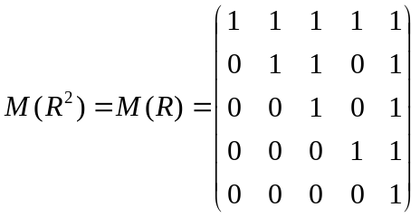
因为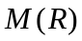的对角线元素均为1，故R是自反的；因为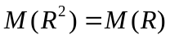，故R是传递的；因为是上三角矩阵，故R反对称。因此R是偏序关系。其哈斯图如下：
a
b
c
d
e
六、(6')计算下列集合的基数
(1) 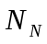
(2) 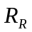
(3) 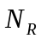
答：由于阿列夫符号word拼不出，以代替。
(1) 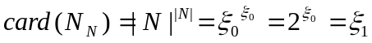
(2) 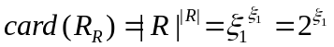
(3)
七、(6')求下图的最小生成树
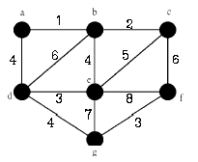
答案：
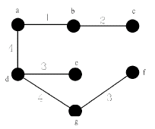
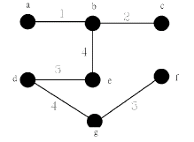
八、(6')设有a, b, c, d, e, f, g等7个人，已知a会讲英语；b会讲英语、汉语；c会讲英语、俄语；d会讲日语、汉语；e会讲德语、俄语；f会讲法语、日语；g会讲法语、德语。试用图论方法安排圆桌座位，使每人都能与其身边的人交谈。
答案：求哈密尔顿回路问题。以人为点，两个要讲同一种语言则在两个点之间划一条线。
